AKDENİZ İHRACATÇI BİRLİKLERİ
GENEL SEKRETERLİĞİ

YAŞ MEYVE SEBZE
İHRACATÇILARI BİRLİĞİ
DEĞERLENDİRME RAPORU

TÜRKİYE GENELİ
( 2010 / 2011 HAZİRAN DÖNEMİ)

ADRES : Adres: Limonluk Mah. 36. Cadde No: 4 33120 Yenişehir / MERSİN
TEL : 0 ( 324 ) 325 37 37 FAX : 0 ( 324 ) 325 41 42
WEB : www.akib.org.tr e – posta : akib@akib.org.tr

HAZIRLAYAN : TARIM ŞUBESİ

Rapor Tarihi : 04.07.2011

Yaş Meyve Sebze ve Narenciye’de 2011 yılı Haziran ayında bir önceki yılın aynı ayına göre miktarda %6 artış, değerde ise %-15’lik düşüş meydana gelmiştir. Gruplar içerisinde; Taze Meyve miktarda % 27, değerde ise % 40’lık bir düşüş göstermiş olmasına rağmen 2011 yılı Haziran ayında 71.260.891 $’lık değerle ilk sırada yer almıştır.

2010 - 2011 ( HAZİRAN AYI) TÜRKİYE GENELİ
YAŞ MEYVE SEBZE VE NARENCİYE İHRACAT KAYIT RAKAMLARI
GRUPLARARTIŞ / AZALIŞ2011 |  |  |  |  | Haziran-2010 |  | Haziran-2011
MİKAR(%)PAYI (%)  DEĞER | MİKTAR (KG) |  | DEĞER ($) |  | MİKTAR (KG) |  | DEĞER ($)
MİKAR(%)PAYI (%)  DEĞER |  |  |  |  | (KG) | ($) | (KG) | ($)
 |  |  |  |  | 63 | 98 | 5 | 4
TAZE SEBZE | 88.011.233 | 41.894.349 | 119.020.595 | 61.655.166 | 35 | 47 | 61 | 44
TAZE MEYVE | 90.957.973 | 118.665.568 | 66.584.541 | 71.260.891 | -27 | -40 | 34 | 51
GENEL TOPLAM | 184.6 | 1.429  163.412.869 | 194.943.227 | 138.557.107 | 6 | -15 | 100 | 100
NOT: Gruplar, 2011 yılı fob($) değerlerine göre sıralanmıştır.

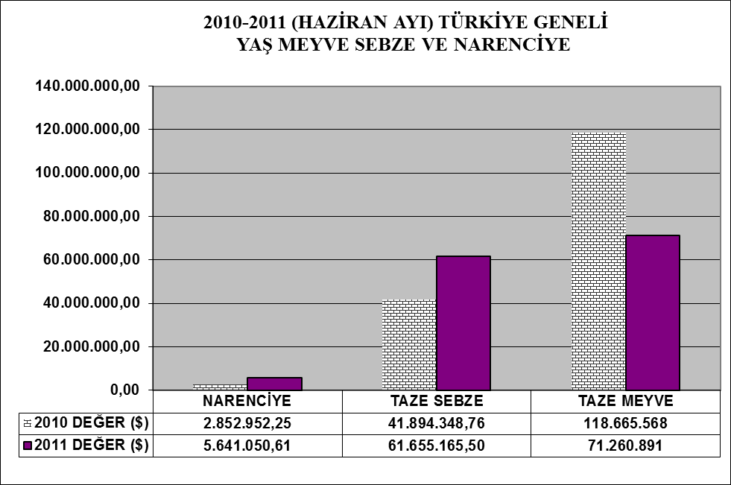

2010 – 2011 (HAZİRAN) TÜRKİYE GENELİ
YAŞ MEYVE SEBZE VE NARENCİYE'DE İHRACAT YAPILAN İLK 20 ÜLKE
 |  |  |  |  |  |  |  |  |  |  | ARTIŞ / AZALIŞ |  |  |  | 2011
NO | ÜLKE |  | Haziran-2010 |  |  |  | Haziran-2011 |  |  |  | (%) |  |  |  | PAYI (%)
NO |  |  | MİKTAR |  | DEĞER |  | MİKTAR |  | DEĞER |  | MİKTAR |  | DEĞER |  | MİKTAR |  | DEĞER
NO |  |  | (KG) |  | ($) |  | (KG) |  | ($) |  | (KG) |  | ($) |  | (KG) |  | ($)
1 | RUSYA FEDERASYONU |  | 62.562.890 |  | 44.615.473,02 |  | 91.902.746 |  | 58.300.898,72 |  | 47 |  | 31 |  | 47 |  | 42
2 | ALMANYA |  | 22.589.590 |  | 43.124.577,49 |  | 11.497.187 |  | 23.002.433,45 |  | -49 |  | -47 |  | 6 |  | 17
3 | BULGARİSTAN |  | 19.579.348 |  | 19.048.436,89 |  | 14.143.858 |  | 12.207.776,92 |  | -28 |  | -36 |  | 7 |  | 9
4 | IRAK |  | 26.408.145 |  | 4.868.528,85 |  | 21.515.361 |  | 5.167.553,11 |  | -19 |  | 6 |  | 11 |  | 4
5 | ROMANYA |  | 10.690.474 |  | 4.317.870,08 |  | 11.542.761 |  | 4.602.227,75 |  | 8 |  | 7 |  | 6 |  | 3
6 | MOLDAVYA |  | 1.576.105 |  | 765.007,57 |  | 6.036.970 |  | 3.963.438,81 |  | 283 |  | 418 |  | 3 |  | 3
7 | UKRAYNA |  | 4.166.820 |  | 1.858.223,78 |  | 8.166.075 |  | 3.566.999,54 |  | 96 |  | 92 |  | 4 |  | 3
8 | İSVEÇ |  | 764.544 |  | 1.929.793,50 |  | 1.110.083 |  | 3.087.643,28 |  | 45 |  | 60 |  | 1 |  | 2
9 | SUUDI ARABISTAN |  | 4.695.466 |  | 2.528.517,80 |  | 4.494.618 |  | 2.699.739,15 |  | -4 |  | 7 |  | 2 |  | 2
10 | İTALYA |  | 2.441.163 |  | 6.312.592,61 |  | 690.398 |  | 2.529.217,43 |  | -72 |  | -60 |  | 0 |  | 2
11 | BELÇİKA |  | 905.989 |  | 4.821.836,21 |  | 438.823 |  | 2.525.132,61 |  | -52 |  | -48 |  | 0 |  | 2
12 | HOLLANDA |  | 3.777.642 |  | 6.745.320,84 |  | 1.942.277 |  | 2.185.447,38 |  | -49 |  | -68 |  | 1 |  | 2
13 | BİRLEŞİK KRALLIK |  | 1.799.602 |  | 6.671.031,97 |  | 1.106.143 |  | 2.115.605,42 |  | -39 |  | -68 |  | 1 |  | 2
14 | NORVEÇ |  | 533.131 |  | 1.976.523,81 |  | 452.510 |  | 1.875.298,01 |  | -15 |  | -5 |  | 0 |  | 1
15 | İRAN (İSLAM CUM.) |  | 2.039.535 |  | 1.132.585,08 |  | 2.065.999 |  | 1.259.653,13 |  | 1 |  | 11 |  | 1 |  | 1
16 | GÜRCİSTAN |  | 4.302.603 |  | 1.371.144,88 |  | 4.845.523 |  | 1.138.572,40 |  | 13 |  | -17 |  | 2 |  | 1
17 | ÇEK CUMHURİYETİ |  | 2.067.729 |  | 638.521,13 |  | 2.164.045 |  | 1.033.451,10 |  | 5 |  | 62 |  | 1 |  | 1
18 | DANİMARKA |  | 609.207 |  | 1.584.537,84 |  | 395.534 |  | 813.687,95 |  | -35 |  | -49 |  | 0 |  | 1
19 | AZERBEYCAN-NAHCIVAN |  | 2.457.920 |  | 1.037.900,71 |  | 1.735.567 |  | 752.911,55 |  | -29 |  | -27 |  | 1 |  | 1
20 | POLONYA |  | 986.217 |  | 440.471,10 |  | 1.361.474 |  | 645.069,68 |  | 38 |  | 46 |  | 1 |  | 0
NOT: Ülkeler, 2011 yılı fob($) değerlerine göre sıralanmıştır.
2010 – 2011 (HAZİRAN AYI) TÜRKİYE GENELİ
YAŞ MEYVE SEBZE VE NARENCİYE'DE İHRACAT YAPILAN İLK 20 MADDE
 |  |  |  |  |  |  |  |  |  | ARTIŞ / AZALIŞ |  |  |  | 2011
NO | MADDE | Haziran-2010 |  |  |  | Haziran-2011 |  |  |  | (%) |  |  |  | PAYI (%)
NO | MADDE | MİKTAR |  | DEĞER |  | MİKTAR |  | DEĞER |  | MİKTAR |  | DEĞER |  | MİKTAR |  | DEĞER
NO | MADDE | (KG) |  | ($) |  | (KG) |  | ($) |  | (KG) |  | ($) |  | (KG) |  | ($)
1 | KİRAZ.VİŞNE | 36.464.034 |  | 89.874.850,93 |  | 15.046.150 |  | 43.784.710,24 |  | -59 |  | -51 |  | 8 |  | 32
2 | DOMATES | 47.994.213 |  | 25.704.997,21 |  | 66.416.713 |  | 41.346.813,56 |  | 38 |  | 61 |  | 34 |  | 30
3 | KAYISI | 6.794.726 |  | 7.657.380,00 |  | 10.247.224 |  | 9.500.903,21 |  | 51 |  | 24 |  | 5 |  | 7
4 | SOĞAN.ŞALOT | 23.920.147 |  | 5.360.578,10 |  | 37.742.431 |  | 9.394.785,35 |  | 58 |  | 75 |  | 19 |  | 7
5 | KARPUZ | 26.041.779 |  | 4.043.732,33 |  | 27.000.521 |  | 6.896.626,72 |  | 4 |  | 71 |  | 14 |  | 5
6 | BİBER | 5.817.691 |  | 4.925.009,13 |  | 8.352.967 |  | 6.733.463,89 |  | 44 |  | 37 |  | 4 |  | 5
7 | ÇİLEK | 6.773.761 |  | 7.766.113,94 |  | 6.211.940 |  | 5.421.014,35 |  | -8 |  | -30 |  | 3 |  | 4
8 | LİMON | 2.873.648 |  | 1.596.661,29 |  | 8.922.323 |  | 5.407.027,68 |  | 210 |  | 239 |  | 5 |  | 4
9 | ŞEFTALİ | 5.457.334 |  | 3.968.342,33 |  | 4.201.278 |  | 3.110.021,86 |  | -23 |  | -22 |  | 2 |  | 2
10 | PATLICAN | 1.789.865 |  | 1.015.322,98 |  | 2.181.605 |  | 1.320.768,79 |  | 22 |  | 30 |  | 1 |  | 1
11 | HIYAR.KORNİŞON | 3.134.209 |  | 2.394.211,88 |  | 1.390.350 |  | 1.297.725,15 |  | -56 |  | -46 |  | 1 |  | 1
12 | KAVUN | 3.070.959 |  | 1.612.057,84 |  | 2.080.352 |  | 1.040.394,98 |  | -32 |  | -35 |  | 1 |  | 1
13 | ERİK | 1.362.103 |  | 721.323,01 |  | 1.161.930 |  | 822.628,64 |  | -15 |  | 14 |  | 1 |  | 1
14 | PATATES | 3.034.830 |  | 1.063.408,47 |  | 1.837.162 |  | 426.302,15 |  | -39 |  | -60 |  | 1 |  | 0
15 | MANTAR | 76.231 |  | 348.061,02 |  | 35.723 |  | 417.962,69 |  | -53 |  | 20 |  | 0 |  | 0
16 | HURMA | 105.721 |  | 178.190,41 |  | 203.197 |  | 363.946,16 |  | 92 |  | 104 |  | 0 |  | 0
17 | KABAK | 240.236 |  | 193.726,60 |  | 309.239 |  | 303.505,42 |  | 29 |  | 57 |  | 0 |  | 0
18 | ÜZÜM | 1.699.160 |  | 1.785.597,74 |  | 217.658 |  | 208.101,34 |  | -87 |  | -88 |  | 0 |  | 0
19 | PORTAKAL | 1.340.838 |  | 578.090,83 |  | 259.122 |  | 135.158,95 |  | -81 |  | -77 |  | 0 |  | 0
20 | DİĞER SEBZELER | 147.546 |  | 248.111,91 |  | 37.536 |  | 94.461,44 |  | -75 |  | -62 |  | 0 |  | 0
NOT: Maddeler, 2011 yılı fob($) değerlerine göre sıralanmıştır.

2011 yılı Haziran ayında Yaş Meyve’de Türkiye geneli en fazla ihracatı yapılan ürün değerde 43.784.710 $ ve miktarda 15.046.150 kg. ile Kiraz, vişne olmuştur. Bunu sırasıyla kayısı, karpuz ve çilek izlemiştir.

2010 - 2011 (HAZİRAN AYI) TÜRKİYE GENELİ
YAŞ MEYVE'DE İLK 10 MADDE
 |  |  |  |  |  | ARTIŞ / AZALIŞ |  | 2011
NO | MADDE | Haziran-2010 |  | Haziran-2011 |  | (%) |  | PAYI (%)
NO | MADDE | MİKTAR (KG) | DEĞER ($) | MİKTAR (KG) | DEĞER ($) | MİKTAR | DEĞER | MİKTAR | DEĞER
 |  |  |  |  |  | (KG) | ($) | (KG) | ($)
1 | KİRAZ.VİŞNE | 36.464.034 | 89.874.851 | 15.046.150 | 43.784.710 | -59 | -51 | 23 | 61
2 | KAYISI | 6.794.726 | 7.657.380 | 10.247.224 | 9.500.903 | 51 | 24 | 15 | 13
3 | KARPUZ | 26.041.779 | 4.043.732 | 27.000.521 | 6.896.627 | 4 | 71 | 41 | 10
4 | ÇİLEK | 6.773.761 | 7.766.114 | 6.211.940 | 5.421.014 | -8 | -30 | 9 | 8
5 | ŞEFTALİ | 5.457.334 | 3.968.342 | 4.201.278 | 3.110.022 | -23 | -22 | 6 | 4
6 | KAVUN | 3.070.959 | 1.612.058 | 2.080.352 | 1.040.395 | -32 | -35 | 3 | 1
7 | ERİK | 1.362.103 | 721.323 | 1.161.930 | 822.629 | -15 | 14 | 2 | 1
8 | HURMA | 105.721 | 178.190 | 203.197 | 363.946 | 0 | 0 | 0 | 1
9 | ÜZÜM | 1.699.160 | 1.785.598 | 217.658 | 208.101 | -87 | -88 | 0 | 0
10 | ELMA | 3.146.441 | 981.587 | 193.086 | 86.635 | -94 | -91 | 0 | 0
NOT: Maddeler, 2011 yılı fob($) değerlerine göre sıralanmıştır.

2011 yılı Haziran ayında Yaş Sebze’de Türkiye geneli en fazla ihracatı yapılan ürün değerde 41.346.814 $, miktarda 66.416.713 kg. ile domates olmuştur. Bunu sırasıyla soğan-şalot, biber ve patlıcan izlemiştir.

2010 - 2011 (HAZİRAN AYI) TÜRKİYE GENELİ
YAŞ SEBZE'DE İLK 10 MADDE
 |  |  |  |  |  | ARTIŞ / AZALIŞ |  | 2011
NO | MADDE | Haziran-2011 |  | Haziran-2011 |  | (%) |  | PAYI (%)
NO | MADDE | MİKTAR (KG) | DEĞER ($) | MİKTAR (KG) | DEĞER ($) | MİKTAR | DEĞER | MİKTAR | DEĞER
 |  |  |  |  |  | (KG) | ($) | (KG) | ($)
1 | DOMATES | 47.994.213 | 25.704.997 | 66.416.713 | 41.346.814 | 38 | 61 | 56 | 67
2 | SOĞAN.ŞALOT | 23.920.147 | 5.360.578 | 37.742.431 | 9.394.785 | 58 | 75 | 32 | 15
3 | BİBER | 5.817.691 | 4.925.009 | 8.352.967 | 6.733.464 | 44 | 37 | 7 | 11
4 | PATLICAN | 1.789.865 | 1.015.323 | 2.181.605 | 1.320.769 | 22 | 30 | 2 | 2
5 | HIYAR.KORNİŞON | 3.134.209 | 2.394.212 | 1.390.350 | 1.297.725 | -56 | -46 | 1 | 2
6 | PATATES | 3.034.830 | 1.063.408 | 1.837.162 | 426.302 | -39 | -60 | 2 | 1
7 | MANTAR | 76.231 | 348.061 | 35.723 | 417.963 | -53 | 20 | 0 | 1
8 | KABAK | 240.236 | 193.727 | 309.239 | 303.505 | 29 | 57 | 0 | 0
9 | DİĞER SEBZELER | 147.546 | 248.112 | 37.536 | 94.461 | -75 | -62 | 0 | 0
10 | HAVUÇ.TURP | 1.451.095 | 215.631 | 453.046 | 87.560 | -69 | -59 | 0 | 0
NOT: Maddeler, 2011 yılı fob($) değerlerine göre sıralanmıştır.

2010 – 2011 (HAZİRAN AYI) TÜRKİYE GENELİ
YAŞ MEYVE'DE İHRACAT YAPILAN İLK 20 ÜLKE
 |  |  |  |  |  |  |  |  |  | ARTIŞ / AZALIŞ |  |  |  | 2011
NO | ÜLKE | Haziran-2010 |  |  |  | Haziran-2011 |  |  |  | (%) |  |  |  | PAYI (%)
NO | ÜLKE | MİKTAR |  | DEĞER |  | MİKTAR |  | DEĞER |  | MİKTAR |  | DEĞER |  | MİKTAR |  | DEĞER
NO | ÜLKE | (KG) |  | ($) |  | (KG) |  | ($) |  | (KG) |  | ($) |  | (KG) |  | ($)
1 | ALMANYA | 13.872.831 |  | 36.619.332 |  | 8.215.635 |  | 19.536.936 |  | -41 |  | -47 |  | 12 |  | 27
2 | RUSYA FEDERASYONU | 17.205.457 |  | 22.967.036 |  | 16.505.674 |  | 17.486.864 |  | -4 |  | -24 |  | 25 |  | 25
3 | BULGARİSTAN | 11.194.757 |  | 15.758.326 |  | 6.283.470 |  | 9.007.606 |  | -44 |  | -43 |  | 9 |  | 13
4 | IRAK | 21.055.738 |  | 3.562.188 |  | 16.209.259 |  | 3.039.718 |  | -23 |  | -15 |  | 24 |  | 4
5 | İSVEÇ | 564.840 |  | 1.793.237 |  | 866.092 |  | 2.800.704 |  | 53 |  | 56 |  | 1 |  | 4
6 | BELÇİKA | 805.968 |  | 4.770.110 |  | 386.614 |  | 2.472.548 |  | -52 |  | -48 |  | 1 |  | 3
7 | İTALYA | 2.038.863 |  | 6.062.070 |  | 605.957 |  | 2.453.699 |  | -70 |  | -60 |  | 1 |  | 3
8 | BİRLEŞİK KRALLIK | 1.625.708 |  | 6.462.777 |  | 810.196 |  | 1.928.425 |  | -50 |  | -70 |  | 1 |  | 3
9 | NORVEÇ | 481.682 |  | 1.912.392 |  | 393.129 |  | 1.800.672 |  | -18 |  | -6 |  | 1 |  | 3
10 | HOLLANDA | 3.541.422 |  | 6.517.686 |  | 1.558.071 |  | 1.777.428 |  | -56 |  | -73 |  | 2 |  | 2
11 | ROMANYA | 4.037.595 |  | 1.769.518 |  | 3.508.251 |  | 1.533.137 |  | -13 |  | -13 |  | 5 |  | 2
12 | SUUDI ARABISTAN | 2.704.624 |  | 1.662.354 |  | 2.178.127 |  | 1.486.131 |  | -19 |  | -11 |  | 3 |  | 2
13 | ÇEK CUMHURİYETİ | 1.654.990 |  | 301.362 |  | 1.833.795 |  | 797.866 |  | 11 |  | 165 |  | 3 |  | 1
14 | DANİMARKA | 435.624 |  | 1.358.812 |  | 348.834 |  | 777.768 |  | -20 |  | -43 |  | 1 |  | 1
15 | MOLDAVYA | 242.105 |  | 161.778 |  | 880.463 |  | 723.140 |  | 264 |  | 347 |  | 1 |  | 1
16 | POLONYA | 946.217 |  | 424.503 |  | 1.294.318 |  | 596.316 |  | 37 |  | 40 |  | 2 |  | 1
17 | KUZEY KIBRIS TÜRK CU | 265.297 |  | 476.513 |  | 196.299 |  | 426.727 |  | -26 |  | -10 |  | 0 |  | 1
18 | UKRAYNA | 1.081.855 |  | 781.284 |  | 519.555 |  | 313.551 |  | -52 |  | -60 |  | 1 |  | 0
19 | İRAN (İSLAM CUM.) | 1.650.038 |  | 918.656 |  | 455.872 |  | 272.426 |  | -72 |  | -70 |  | 1 |  | 0
20 | AVUSTURYA | 1.001.232 |  | 984.887 |  | 393.701 |  | 192.226 |  | -61 |  | -80 |  | 1 |  | 0
NOT: Ülkeler, 2011 yılı fob($) değerlerine göre sıralanmıştır.
2010 – 2011 (HAZİRAN AYI) TÜRKİYE GENELİ
YAŞ SEBZE'DE İHRACAT YAPILAN İLK 20 ÜLKE
 |  |  |  |  |  |  |  |  |  |  | ARTIŞ / AZALIŞ |  |  |  | 2011
NO | ÜLKE |  | Haziran-2010 |  |  |  | Haziran-2011 |  |  |  | (%) |  |  |  | PAYI (%)
NO |  |  | MİKTAR |  | DEĞER |  | MİKTAR |  | DEĞER |  | MİKTAR |  | DEĞER |  | MİKTAR |  | DEĞER
NO |  |  | (KG) |  | ($) |  | (KG) |  | ($) |  | (KG) |  | ($) |  | (KG) |  | ($)
1 | RUSYA FEDERASYONU |  | 45.322.533 |  | 21.623.102 |  | 75.397.072 |  | 40.814.034 |  | 66 |  | 89 |  | 63 |  | 66
2 | ALMANYA |  | 8.590.322 |  | 6.433.297 |  | 3.276.552 |  | 3.454.911 |  | -62 |  | -46 |  | 3 |  | 6
3 | MOLDAVYA |  | 1.299.700 |  | 587.567 |  | 5.156.507 |  | 3.240.299 |  | 297 |  | 451 |  | 4 |  | 5
4 | UKRAYNA |  | 2.643.256 |  | 832.898 |  | 7.568.422 |  | 3.205.380 |  | 186 |  | 285 |  | 6 |  | 5
5 | BULGARİSTAN |  | 8.059.071 |  | 3.167.733 |  | 7.387.109 |  | 2.855.908 |  | -8 |  | -10 |  | 6 |  | 5
6 | ROMANYA |  | 5.886.815 |  | 2.137.456 |  | 6.163.789 |  | 1.757.952 |  | 5 |  | -18 |  | 5 |  | 3
7 | IRAK |  | 3.681.984 |  | 627.108 |  | 3.102.975 |  | 1.073.199 |  | -16 |  | 71 |  | 3 |  | 2
8 | GÜRCİSTAN |  | 3.895.764 |  | 1.218.363 |  | 4.403.763 |  | 1.039.824 |  | 13 |  | -15 |  | 4 |  | 2
9 | AZERBEYCAN-NAHCIVAN |  | 1.558.223 |  | 579.840 |  | 1.306.246 |  | 556.724 |  | -16 |  | -4 |  | 1 |  | 1
10 | FRANSA |  | 235.855 |  | 298.087 |  | 307.918 |  | 503.635 |  | 31 |  | 69 |  | 0 |  | 1
11 | HOLLANDA |  | 236.220 |  | 227.635 |  | 384.206 |  | 408.019 |  | 63 |  | 79 |  | 0 |  | 1
12 | BEYAZ RUSYA |  | 1.070.719 |  | 814.554 |  | 587.630 |  | 360.095 |  | -45 |  | -56 |  | 0 |  | 1
13 | İSVEÇ |  | 199.704 |  | 136.557 |  | 243.991 |  | 286.939 |  | 22 |  | 110 |  | 0 |  | 0
14 | AVUSTURYA |  | 448.883 |  | 383.105 |  | 294.596 |  | 263.107 |  | -34 |  | -31 |  | 0 |  | 0
15 | ÇEK CUMHURİYETİ |  | 351.920 |  | 301.917 |  | 330.250 |  | 235.585 |  | -6 |  | -22 |  | 0 |  | 0
16 | SUUDI ARABISTAN |  | 716.800 |  | 259.830 |  | 651.606 |  | 220.691 |  | -9 |  | -15 |  | 1 |  | 0
17 | İSVİÇRE |  | 197.931 |  | 184.494 |  | 192.519 |  | 191.023 |  | -3 |  | 4 |  | 0 |  | 0
18 | BİRLEŞİK KRALLIK |  | 173.894 |  | 208.254 |  | 295.947 |  | 187.181 |  | 70 |  | -10 |  | 0 |  | 0
19 | BOSNA-HERSEK |  | 1.299.802 |  | 500.301 |  | 527.787 |  | 172.617 |  | -59 |  | -65 |  | 0 |  | 0
20 | HIRVATİSTAN |  | 384.910 |  | 162.306 |  | 334.970 |  | 141.404 |  | -13 |  | -13 |  | 0 |  | 0
NOT: Ülkeler, 2011 yılı fob($) değerlerine göre sıralanmıştır.

Narenciye’de 2011 yılı Haziran ayında bir önceki yılın aynı ayına göre değerde % 63, miktarda % 98’lik bir artış meydana gelmiştir. Narenciye içerisinde limon; miktarda % 210, değerde % 239’luk bir artış göstermiş ve 2011 yılı Haziran ayında 5.407.028 $’lık değerle ilk sırada yer almıştır.

2010- 2011 (HAZİRAN AYI) TÜRKİYE GENELİ
NARENCİYE İHRACAT KAYIT RAKAMLARI
 |  |  |  |  | ARTIŞ / AZALIŞ |  | 2011
MADDE | HAZİRAN 2010 |  | HAZİRAN 2011 |  | (%) |  | PAYI (%)
MADDE | MİKTAR | DEĞER | MİKTAR | DEĞER | MİKTAR | DEĞER | MİKTAR | DEĞER
MADDE | (KG) | ($) | (KG) | ($) | (KG) | ($) | (KG) | ($)
PORTAKAL | 1.340.838 | 578.091 | 259.122 | 135.159 | -81 | -77 | 3 | 2
LİMON | 2.873.648 | 1.596.661 | 8.922.323 | 5.407.028 | 210 | 239 | 96 | 96
MANDALİNA |  |  | 19.650 | 15.798 |  |  | 0 | 0
GREYFURT | 1.505.738 | 673.537 | 131.996 | 72.479 | -91 | -89 | 1 | 1
DİĞER TURUNÇGİLLER | 2.000 | 4.663 | 24.650 | 10.587 | 1.133 | 127 | 0 | 0
NARENCİYE TOPLAMI | 5.722.224 | 2.852.952 | 9.338.091 | 5.641.051 | 63 | 98 | 100 | 100
Not: Maddeler 2011 yılı fob ($) değerlerine göre sıralanmıştır.

2009-2010 SEZONU VE 2010-2011 SEZONU (01 EYLÜL - 30 HAZİRAN)
TÜRKİYE GENELİ NARENCİYE İHRACAT KAYIT RAKAMLARI
 |  |  |  |  | ARTIŞ / AZALIŞ |  | 2011
 | 01.09.2009 - 30.06.2010 |  | 01.09.2010 - 30.06.2011 |  | (%) |  | PAYI (%)
MAL |  |  |  |  | MİKTAR | DEĞER | MİKTAR | DEĞER
GRUBU | MİKTAR (KG) | DEĞER ($) | MİKTAR (KG) | DEĞER ($) | (KG) | ($) | (KG) | ($)
LİMON | 417.857.556 | 305.626.185,85 | 461.236.829 | 352.088.410,46 | 10 | 15 | 33 | 35
MANDARİN | 327.259.315 | 241.205.811,60 | 451.552.232 | 311.303.626,60 | 38 | 29 | 32 | 31
PORTAKAL | 201.324.384 | 142.793.665,66 | 328.760.898 | 239.234.953,87 | 63 | 68 | 24 | 24
GREYFURT | 152.442.268 | 102.506.972,81 | 152.953.825 | 107.150.991,14 | 0 | 5 | 11 | 11
DİĞER TURUNÇGİLLER | 125.018 | 117.012,39 | 24.003 | 58.388,67 | -81 | -50 | 0 | 0
NARENCİYE TOPLAMI | 1.099.008.541 | 792.249.648,31 | 1.394.527.786 | 1.009.836.370,74 | 27 | 27 | 100 | 100
NOT: Maddeler, 2011 sezonu fob($) değerlerine göre sıralanmıştır.
2009-2010 sezonu, 01.09.2009 - 31.08.2010 tarihleri arasındadır. 2010-2011 sezonu ile karşılaştırma yapılabilmesi için
30.06.2011'a kadar olan kısım alınmıştır.

2010 – 2011 (HAZİRAN AYI) TÜRKİYE GENELİ
NARENCİYE'DE İHRACAT YAPILAN İLK 20 ÜLKE
 |  |  |  |  |  | ARTIŞ / AZALIŞ |  | 2011
NO | ÜLKE | Haziran-2010 |  | Haziran-2011 |  | (%) |  | PAYI (%)
NO | ÜLKE | MİKTAR | DEĞER | MİKTAR | DEĞER | MİKTAR | DEĞER | MİKTAR | DEĞER
NO | ÜLKE | (KG) | ($) | (KG) | ($) | (KG) | ($) | (KG) | ($)
1 | ROMANYA | 766.064 | 410.896 | 1.870.721 | 1.311.138 | 144 | 219 | 20 | 23
2 | IRAK | 1.670.423 | 679.233 | 2.203.127 | 1.054.636 | 32 | 55 | 24 | 19
3 | SUUDI ARABISTAN | 1.274.042 | 606.334 | 1.664.885 | 992.918 | 31 | 64 | 18 | 18
4 | İRAN (İSLAM CUM.) | 389.435 | 212.129 | 1.610.127 | 987.227 | 313 | 365 | 17 | 18
5 | SIRBİSTAN | 221.116 | 210.744 | 621.188 | 465.362 | 181 | 121 | 7 | 8
6 | BULGARİSTAN | 325.520 | 122.378 | 473.279 | 344.263 | 45 | 181 | 5 | 6
7 | YUNANİSTAN | 19.125 | 14.294 | 107.500 | 93.688 | 462 | 555 | 1 | 2
8 | MAKEDONYA | 10.980 | 4.122 | 163.933 | 83.935 | 1.393 | 1.936 | 2 | 1
9 | URDUN |  |  | 204.550 | 72.853 |  |  | 2 | 1
10 | UKRAYNA | 441.709 | 244.042 | 78.098 | 48.069 | -82 | -80 | 1 | 1
11 | AZERBEYCAN-NAHCIVAN |  |  | 91.694 | 42.588 |  |  | 1 | 1
12 | KOSOVA | 18.628 | 11.843 | 100.076 | 41.923 | 437 | 254 | 1 | 1
13 | TÜRKMENİSTAN | 10.400 | 11.440 | 46.777 | 29.275 | 350 | 156 | 1 | 1
14 | GÜRCİSTAN | 31.785 | 21.417 | 47.600 | 28.560 | 50 | 33 | 1 | 1
15 | BOSNA-HERSEK | 42.275 | 18.958 | 22.922 | 17.504 | -46 | -8 | 0 | 0
16 | ARNAVUTLUK | 3.150 | 3.938 | 21.878 | 14.181 | 595 | 260 | 0 | 0
17 | ALMANYA | 126.437 | 71.948 | 5.000 | 10.587 | -96 | -85 | 0 | 0
18 | KAZAKİSTAN |  |  | 2.800 | 1.260 |  |  | 0 | 0
19 | AVUSTURYA |  |  | 1.685 | 839 |  |  | 0 | 0
20 | KUZEY KIBRIS TÜRK CU |  |  | 251 | 245 |  |  | 0 | 0
NOT: Ülkeler, 2011 yılı fob($) değerlerine göre sıralanmıştır.

NARENCİYE'DE ( LİMON, MANDARİN, PORTAKAL, GREYFURT )
EN FAZLA İHRACATIN YAPILDIĞI İLK 5 ÜLKE
ÜLKELER / ÇEŞİTLER | 2010 (HAZİRAN) |  |  | 2011 (HAZİRAN) |  |  | ARTIŞ / AZALIŞ |  |  |  | 2011
ÜLKELER / ÇEŞİTLER |  |  |  |  |  |  | (%) |  |  |  | PAYI (%)
LİMON | MİKTAR (KG) |  | DEĞER ($) | MİKTAR (KG) |  | DEĞER ($) | MİKTAR (KG) |  | DEĞER ($) |  | MİKTAR (KG) |  | DEĞER ($)
ROMANYA | 351.185 |  | 225.210 | 1.870.721 |  | 1.311.138 | 433 |  | 482 |  | 21 |  | 24
SUUDI ARABISTAN | 1.127.462 |  | 542.835 | 1.657.485 |  | 987.518 | 47 |  | 82 |  | 19 |  | 18
IRAK | 531.741 |  | 239.726 | 2.056.042 |  | 971.352 | 287 |  | 305 |  | 23 |  | 18
İRAN (İSLAM CUM.) | 389.435 |  | 212.129 | 1.502.035 |  | 944.581 | 286 |  | 345 |  | 17 |  | 17
SIRBİSTAN | 182.415 |  | 189.246 | 621.188 |  | 465.362 | 241 |  | 146 |  | 7 |  | 9
MANDARİN | MİKTAR (KG) |  | DEĞER ($) | MİKTAR (KG) |  | DEĞER ($) | MİKTAR (KG) |  | DEĞER ($) |  | MİKTAR (KG) |  | DEĞER ($)
BULGARİSTAN |  |  |  | 19.650 |  | 15.798 | - |  | - |  | 100 |  | 100
- |  |  |  |  |  |  | - |  | - |  | 0 |  | 0
- |  |  |  |  |  |  | - |  | - |  | 0 |  | 0
- |  |  |  |  |  |  | - |  | - |  | 0 |  | 0
- |  |  |  |  |  |  | - |  | - |  | 0 |  | 0
PORTAKAL | MİKTAR (KG) |  | DEĞER ($) | MİKTAR (KG) |  | DEĞER ($) | MİKTAR (KG) |  | DEĞER ($) |  | MİKTAR (KG) |  | DEĞER ($)
IRAK | 1.065.754 |  | 417.287 | 102.292 |  | 61.133 | -90 |  | -85 |  | 39 |  | 24
İRAN (İSLAM CUM.) |  |  |  | 108.092 |  | 42.646 |  |  |  |  | 42 |  | 16
TÜRKMENİSTAN |  |  |  | 44.978 |  | 27.615 |  |  |  |  | 17 |  | 11
BOSNA-HERSEK | 6.270 |  | 3.072 | 3.760 |  | 3.764 | -40 |  | 23 |  | 1 |  | 1
 |  |  |  |  |  |  |  |  |  |  | 0 |  | 0
GREYFURT | MİKTAR (KG) |  | DEĞER ($) | MİKTAR (KG) |  | DEĞER ($) | MİKTAR (KG) |  | DEĞER ($) |  | MİKTAR (KG) |  | DEĞER ($)
UKRAYNA | 298.137 |  | 149.077 | 52.789 |  | 31.673 | -82 |  | -79 |  | 40 |  | 44
IRAK | 72.928 |  | 22.220 | 44.793 |  | 22.150 | -39 |  | 0 |  | 34 |  | 31
BULGARİSTAN | 270.154 |  | 90.190 | 26.289 |  | 12.508 | -90 |  | -86 |  | 20 |  | 17
SUUDI ARABISTAN | 146.580 |  | 63.499 | 7.400 |  | 5.400 | -95 |  | -91 |  | 6 |  | 7
BOSNA-HERSEK | 15.205 |  | 6.921 | 500 |  | 530 | -97 |  | -92 |  | 0 |  | 1
NOT: Ülkeler, 2011 yılı fob($) değerlerine göre sıralanmıştır
2010 - 2011 (HAZİRAN AYI) TÜRKİYE GENELİ YAŞ MEYVE SEBZE VE NARENCİYE'NİN
FOB($) DEĞERLERİNE GÖRE GENEL SEKRETERLİKLERE DAĞILIMI
 |  |  |  |  |  |  |  | ARTIŞ / AZALIŞ |  | 2011
GENEL SEKRETERLİKLER |  | HAZİRAN 2010 |  |  | HAZİRAN 2011 |  |  | (%) |  | PAYI (%)
 |  | DEĞER ($) |  |  | DEĞER ($) |  |  | DEĞER ($) |  | DEĞER ($)
AKDENİZ |  | 38.622.064 |  |  | 39.559.558 |  |  | 2 |  | 29
ANTALYA |  | 38.880.203 |  |  | 34.520.862 |  |  | -11 |  | 25
DOĞU KARADENİZ |  | 30.317.626 |  |  | 33.156.275 |  |  | 9 |  | 24
KARADENİZ |  | 2.230.339 |  |  | 653.224 |  |  | -71 |  | 0
EGE |  | 31.333.873 |  |  | 19.136.531 |  |  | -39 |  | 14
İSTANBUL |  | 765.135 |  |  | 1.730.343 |  |  | 126 |  | 1
ULUDAĞ |  | 19.678.106 |  |  | 8.570.834 |  |  | -56 |  | 6
DİĞER SEK. |  | 1.585.523 |  |  | 1.229.479 |  |  | -22 |  | 1
GENEL TOPLAM |  | 163.412.869 |  |  | 138.557.107 |  |  | -15 |  | 100

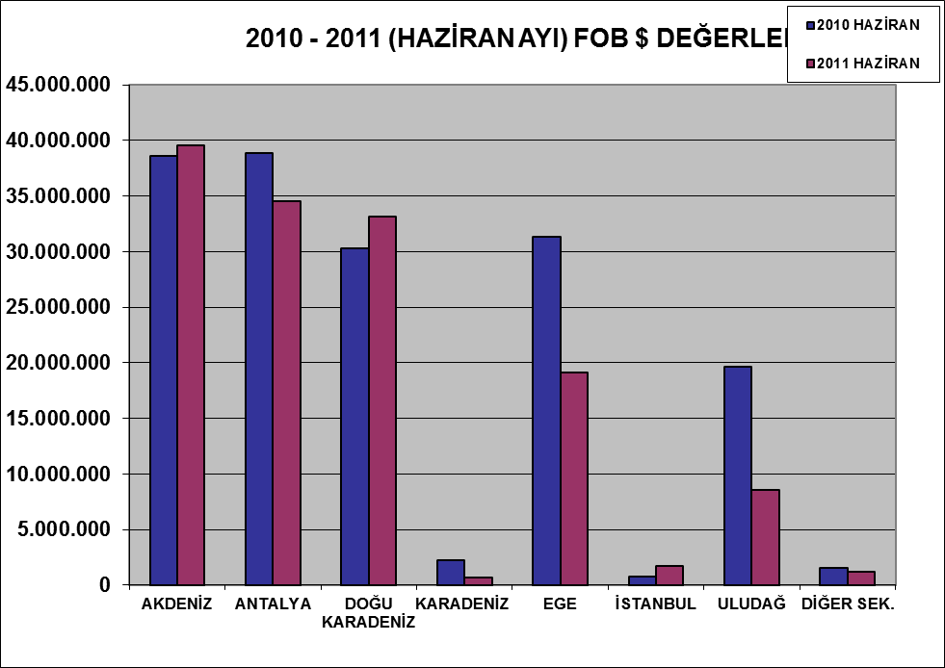

2011 (HAZİRAN AYI) TÜRKİYE GENELİ
YAŞ MEYVE SEBZE VE NARENCİYE'NİN ÜLKE GRUPLARINA DAĞILIMI
ÜLKE GRUPLARI | MİKTAR (KG) | DEĞER ($)
Bağımsız Devletler T. | 113.565.572 | 68.261.932
Diğer Avrupa Ülkeleri | 3.513.635 | 3.841.931
Avrupa Birliği | 49.115.114 | 56.572.992
Orta Doğu Ülkeleri | 28.634.524 | 9.390.659
Diğer Ülkeler | 114.383 | 489.593
TOPLAM | 194.943.227 | 138.557.107

